Photo | Nom du fichier |  | Légende de la photo
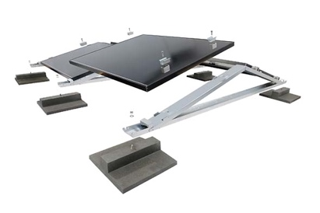 | RichardBrink_MiraluxFlex_01 |  | En lançant « MiraluxFlex », la société Richard Brink élargit sa gamme de structures porteuses pour installations solaires. Le système destiné à une orientation est-ouest est désormais doté de pinces pour modules qui offrent une grande flexibilité puisqu’ils permettent d’utiliser tous les types de panneaux disponibles sur le marché.  Photo : Richard Brink GmbH & Co. KG
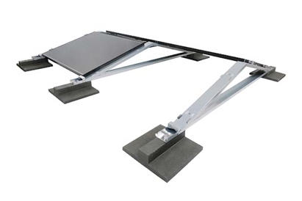 | RichardBrink_MiraluxFlex_02 |  | Les pinces sont fixées à des points prédéfinis sur le côté des structures porteuses. Ces dernières sont produites en acier galvanisé à chaud avec revêtement Magnelis ou, sur demande, en aluminium.  Photo : Richard Brink GmbH & Co. KG
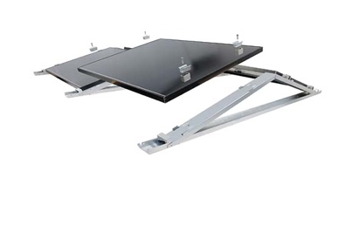 | RichardBrink_MiraluxFlex_03 |  | Les pinces permettent d’assembler des modules d’une épaisseur de 30 à 50 mm et d’une profondeur de 900 à 1100 mm.  Photo : Richard Brink GmbH & Co. KG
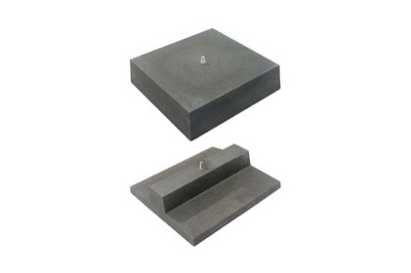 |  | RichardBrink_MiraluxFlex_04 |  | Les clients peuvent également choisir entre deux versions de lestage : en haut, un bloc carré d’environ 34 kg et, en bas, le lest d’environ 16 kg pour un montage en lit de gravier ou sur toit végétalisé.  Photo : Richard Brink GmbH & Co. KG
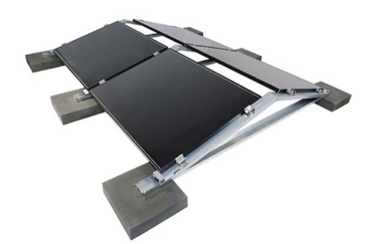 |  | RichardBrink_MiraluxFlex_05 |  | Les structures porteuses pour installations solaires avec pinces pour modules et pieds de lestage constituent un système performant adapté à tous les types de panneaux solaires et toutes les structures de toit.  Photo : Richard Brink GmbH & Co. KG

